Scratchでゲームプログラミング

音ゲーム

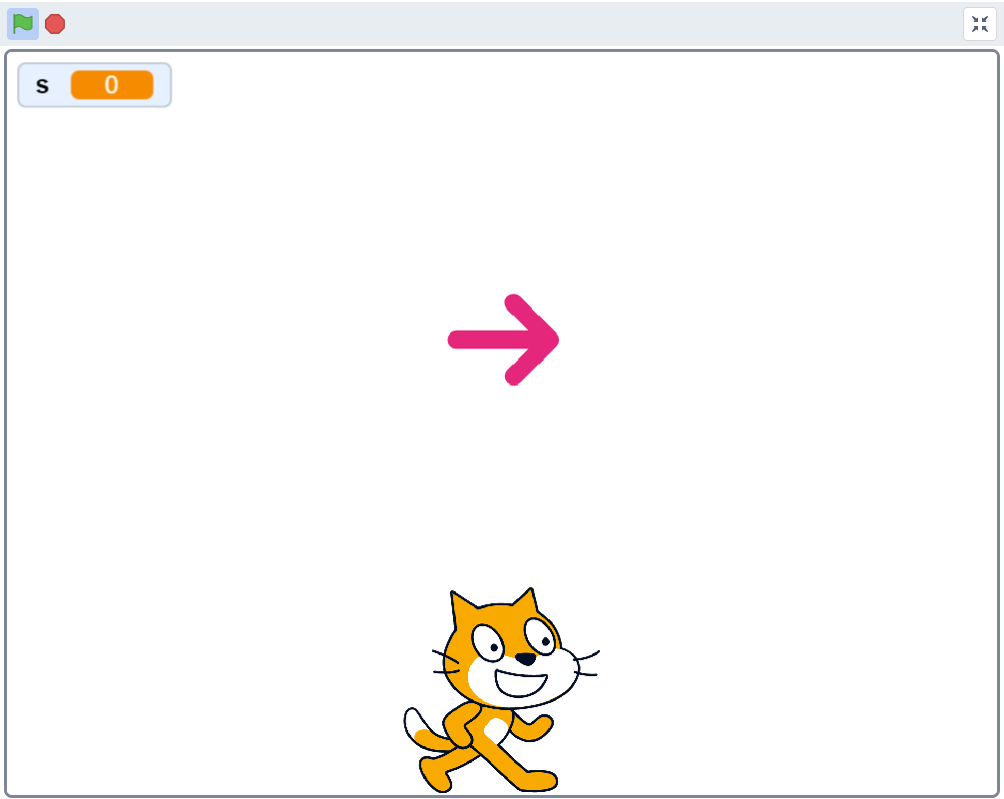

上から矢印が降ってきます。

矢印キーを押して音を鳴らしましょう。

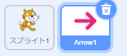**スプライトを作る**

１）矢印（Arrow1）を作る

**変数を作る**

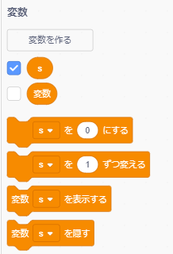１）変数「s」を作る

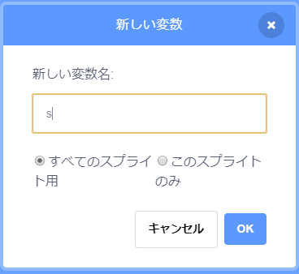

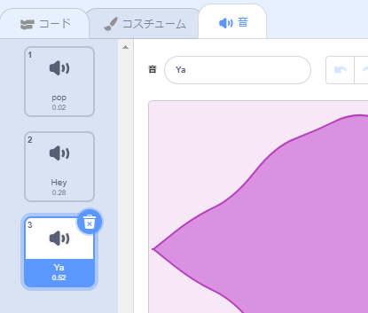**矢印で音を読み込む**

****１）声「Hey」を読み込む

２）声「Ya」を読み込む

**矢印のプログラム１**

矢印を動かす

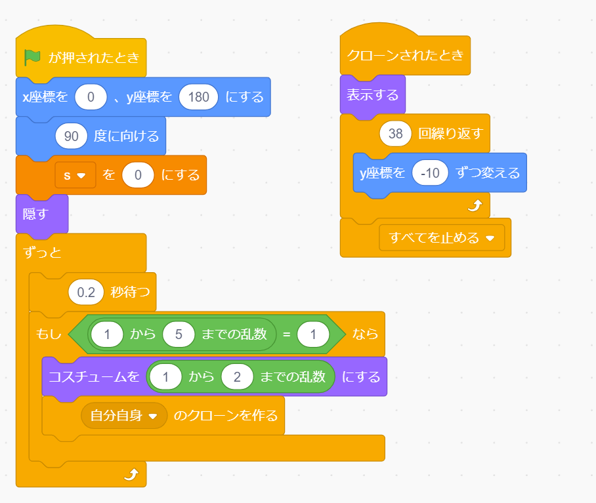

**矢印のプログラム２**

矢印キーで音を鳴らす

ヒント：（複製を使うと早く作れます）

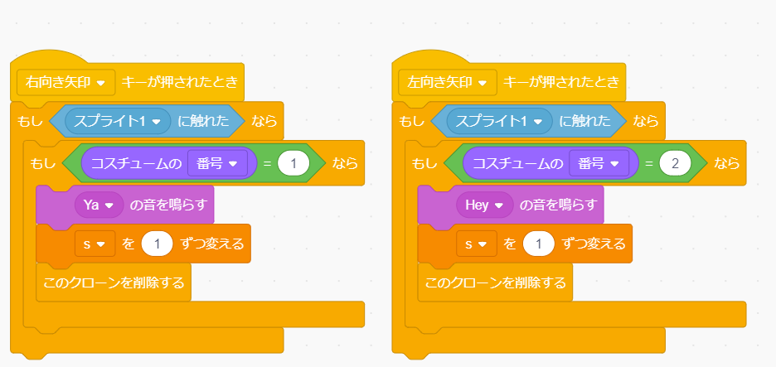

**猫で音（BGM）を読み込む**

１）猫のスプライトでループ「dance celebrate」を読み込む

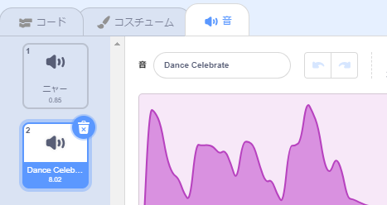

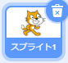

**猫のプログラム**

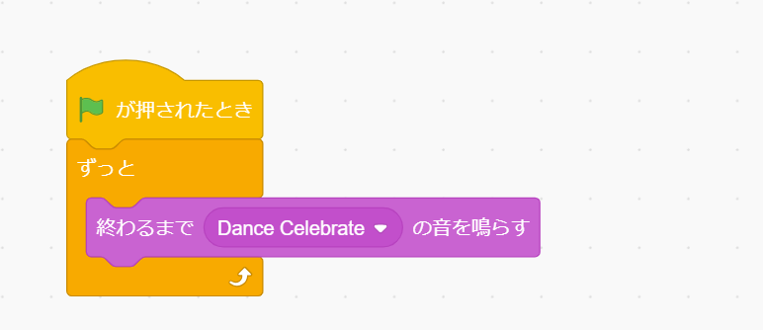

**改造してみよう**

・背景を付けてみよう

・矢印を押したときの音を変えてみよう

・BGMを変えてみよう

・矢印の種類を増やしてみよう

**いろんな改造をして皆に自慢しよう**

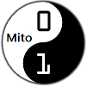

CoderDojo Mito

https://coderdojo-mito.com/